**Chương trình du lịch**

**NINH BÌNH: TAM CỐC – HOA LƯ**

***Thời gian: 01 ngày/ Phương tiện: Ô tô***

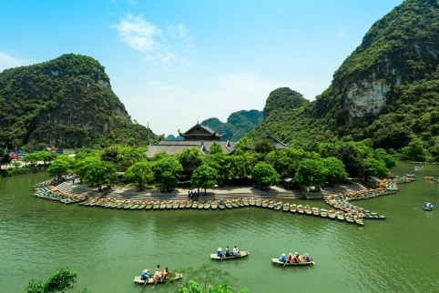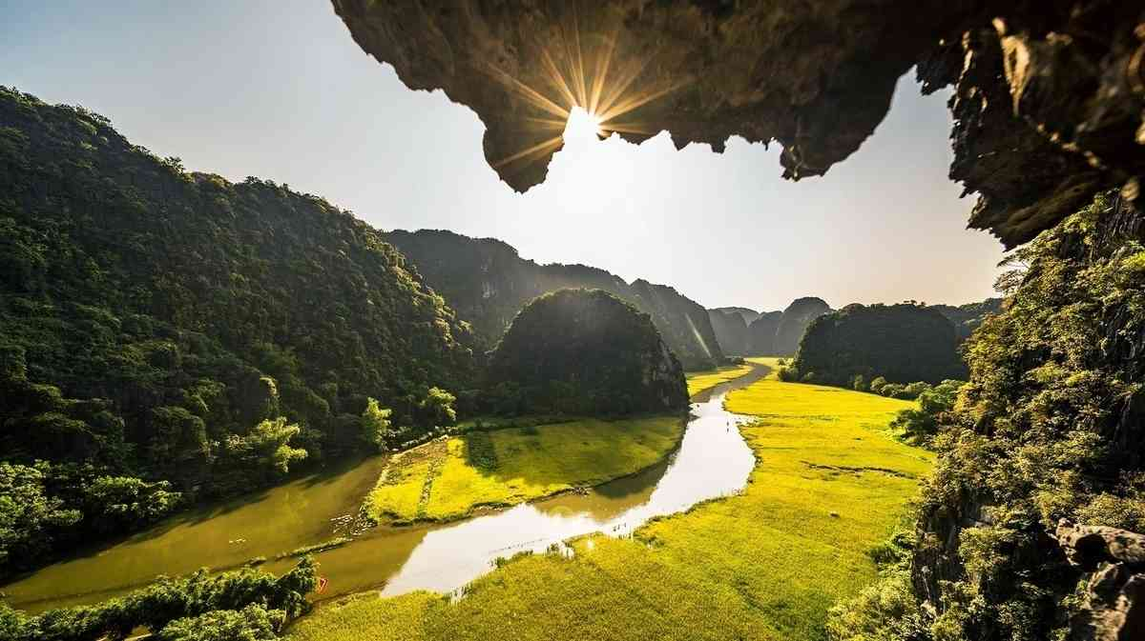

***HOA LƯ*** *là một vùng* ***bán sơn địa*** *thơ mộng của tỉnh* ***Ninh Bình****, nơi kết hợp giữa vẻ đẹp tự nhiên hùng vĩ và chiều sâu lịch sử ngàn năm. Nơi đây nổi bật với hệ thống hang động kỳ thú như Tràng An, Tam Cốc và những công trình kiến trúc cổ kính thuộc quần thể di tích Cố đô Hoa Lư – kinh đô đầu tiên của nước Việt cổ thời Đinh – Tiền Lê.*

***TAM CỐC****, còn được mệnh danh là “Vịnh Hạ Long trên cạn”, là khu du lịch sinh thái trọng điểm quốc gia với vẻ đẹp sông nước thơ mộng, len lỏi giữa những dãy núi đá vôi và ruộng lúa bát ngát – một điểm đến lý tưởng cho những ai yêu thích thiên nhiên và nghệ thuật nhiếp ảnh.*

***Chương trình chi tiết:***

***07h00:*** Xe và hướng dẫn viên đón Quý khách tại điểm hẹn, khởi hành đi ***Ninh Bình***. Trên hành trình, xe dừng nghỉ tại một trạm dừng chân để Quý khách thư giãn, nghỉ ngơi khoảng 20–30 phút.

***10h30:*** Đến **Cố đô Hoa Lư** – *Kinh đô đầu tiên của nước Đại Cồ Việt vào cuối thế kỷ IX, đầu thế kỷ X*. Tại đây, Quý khách tham quan:

* **Đền thờ Vua Đinh Tiên Hoàng** và **đền thờ Vua Lê Đại Hành** – *hai vị vua có công dựng nước và giữ nước*
* *Khu vực khai quật khảo cổ bên cạnh đền thờ Lê Đại Hành* – nơi giúp Quý khách hình dung rõ nét hơn về kiến trúc, văn hóa và đời sống cung đình thời xưa
* *Thung lũng Trường Yên* – *một trong những góc cảnh đẹp nhất vùng Hoa Lư, nơi núi non trùng điệp soi bóng xuống dòng nước yên ả*

***12h30:*** Quý khách dùng bữa trưa tại nhà hàng địa phương, thưởng thức ẩm thực đặc trưng vùng đất ***Ninh Bình*** và nghỉ ngơi.

***Chiều:*** Xe đưa Quý khách đến bến thuyền **Tam Cốc**, lên thuyền nan và bắt đầu hành trình khám phá *khu du lịch sinh thái Tam Cốc*. Dòng thuyền êm đềm đưa Quý khách lướt qua:

* **Hang Cả**
* **Hang Hai**
* **Hang Ba**

*Cả ba hang động đều là những kiệt tác được thiên nhiên tạo tác trong lòng núi đá vôi, với thạch nhũ lung linh, kỳ ảo và khung cảnh yên bình như tranh vẽ*. Dọc hai bên là những cánh đồng lúa (vào mùa vụ) và núi đá dựng đứng tạo nên khung cảnh độc đáo, khó quên.

***17h00:*** Quý khách lên xe trở về ***Hà Nội****.*

***19h30:*** Về đến ***Hà Nội***, xe đưa Quý khách về điểm hẹn ban đầu. Kết thúc hành trình, chia tay và hẹn gặp lại Quý khách trong những tour tiếp theo!

**GIÁ TOUR: 1,050,000 VND/KHÁCH**

*(Giá tour áp dụng cho đoàn từ 30 khách trở lên)*

|  |  |
| --- | --- |
| **GIÁ TOUR BAO GỒM** | |
| **VẬN CHUYỂN** | Xe du lịch đời mới, trang bị đầy đủ tiện nghi: điều hòa mát lạnh, màn hình TV, micro, ghế ngả thoải mái…, đồng hành cùng đoàn xuyên suốt hành trình |
| **ĂN UỐNG** | **- 01 bữa ăn chính** với thực đơn phong phú với các món ăn đặc trưng vùng miền. (Giá trị 180,000/suất). |
| **VÉ THAM QUAN** | - Vé thuyền tham quan Tam Cốc.  - Vé tham quan Cố Đô Hoa Lư. |
| **HƯỚNG DẪN VIÊN** | Hướng dẫn viên du lịch nhiệt tình, thân thiện, giàu kinh nghiệm, đồng hành cùng đoàn xuyên suốt hành trình, hỗ trợ chu đáo. |
| **BẢO HIỂM** | Theo quy định của Tổng cục Du lịch, tối đa 100.000.000vnđ/sự vụ. |
| **KHÔNG BAO GỒM** | |
| **THUẾ** | Hóa đơn thuế giá trị gia tăng 8%. |
| **PHỤ THU** | - Đồ uống, chi phí cá nhân không được đề cập trong tour.  - Tiền tips lái xe và HDV. |

**PHỤ THU TRẺ EM:**

● Trẻ em từ 1-4 tuổi miễn phí dịch vụ (Bố mẹ tự lo mọi chi phí liên quan, ngồi cùng bố mẹ ). 02 người lớn chỉ được kèm theo 01 trẻ miễn phí, từ trẻ thứ 2 tính 50% (có tiêu chuẩn nửa suất ăn và chỗ ngồi riêng trên xe).

● Trẻ em từ 5-9 tuổi, tính 75% giá tour (Ăn riêng suất và ghế riêng trên xe)

● Trẻ em từ 10 tuổi trở lên, tính giá như người lớn.

*Chúc Quý khách có một chuyến đi vui vẻ!*